**ДЖУБГА**

Гостевой комплекс «У Винодела» с бассейном

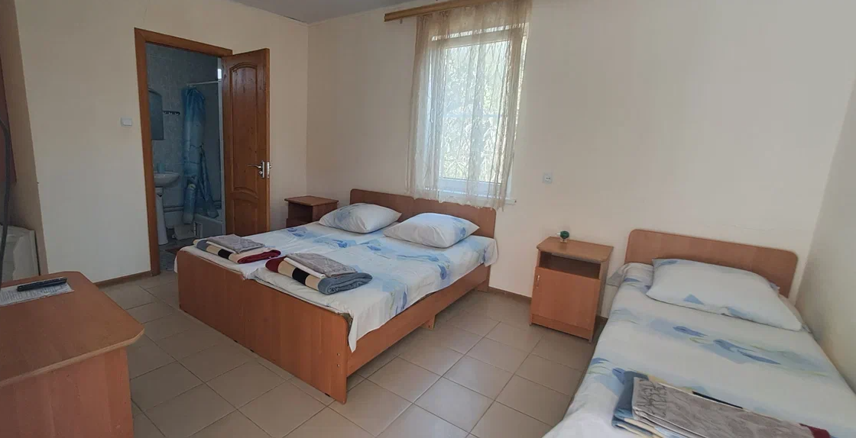 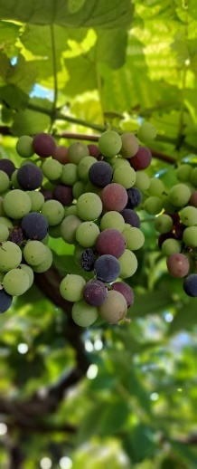 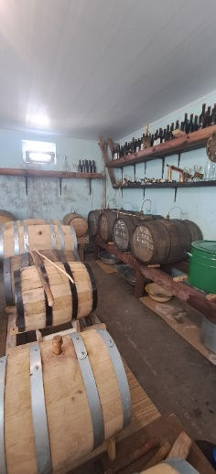

**Адрес:** п.Джубга, ул.Почтовый переулок,12

**Расположение:** Гостевой дом расположен в уютном и тихом микрорайоне п. Джубга. Гостевой дом на несколько номеров, поэтому во дворе всегда тихо и уютно. Много интересных насаждений, банановые пальмы, веерные пальмы, киви и другие южные растения.

**Номера:** в номерах 2-х, 3-х местное размещение. Во всех номерах все удобства (санузел, кондиционер, небольшие холодильники, телевизоры) , WI-FI.

**Питание:** для желающих готовить самостоятельно есть кухня общего пользования со всем необходимым оборудованием (холодильники, посуда, газовые плиты, микроволновая печь), но также рядом с гостевым домом есть 2 столовые с домашней кухней. Для любителей южных напитков хозяин дома проводит экскурсию с дегустацией в своем винном погребе.

**Пляж:** до моря 18 минут прогулочным шагом, 800 метров. Дорога к морю идет по поселку, через магазины, различные торговые точки, кафе.

**Время заезда в первый день / выезда в последний день:** 10.00 часов / 07.00 часов

**\*Автобус может прибывать на курорт раньше, в связи с чем, руководитель группы оповестит туристов заранее.**

*Автобус высаживает прибывших туристов и забирает отдохнувших. Отдыхающие из Лермонтово, Джубги, Кабардинки отдыхают, гуляют 3-4 часа в Геленджике.

**Стоимость тура на 1 человека (проезд + проживание)**

**Скидка по акции «Раннее бронирование» 5% до 1 марта 2025 года.**

|  |  |  |  |  |  |
| --- | --- | --- | --- | --- | --- |
| **№** | **Даты** | **Дней**  **/ночей** | **2-х мест** | **3-х мест** | **4-х мест** |
| 1. | **09.06 (12.06-21.06)23.06 вперед поездом** | 10/9 | 30 750 | 27 290 | 26 550 |
| 2. | **19.06 (21.06-30.06)02.07** | 10/9 | 30 750 | 27 290 | 26 550 |
| 3. | **28.06 (30.06-09.07)11.07** | 10/9 | 32 650 | 30 750 | 29 100 |
| 4. | **07.07 (09.07-18.07)20.07** | 10/9 | 32 650 | 30 750 | 29 100 |
| 5. | **16.07 (18.07-27.07)29.07** | 10/9 | 32 650 | 30 750 | 29 100 |
| 6. | **25.07 (27.07-05.08)07.08** | 10/9 | 32 650 | 30 750 | 29 100 |
| 7. | **03.08 (05.08-14.08)16.08** | 10/9 | 32 650 | 30 750 | 29 100 |
| 8. | **12.08 (14.08-23.08)25.08** | 10/9 | 32 650 | 30 750 | 29 100 |
| 9. | **21.08 (23.08-01.09)03.09** | 10/9 | 32 650 | 30 750 | 29 100 |
| 10. | **30.08 (01.09-10.09)12.09 Обратно поездом** | 10/9 | 30 750 | 27 290 | 26 550 |
| 11. | **08.09 (10.09-19.09)21.09** | 10/9 | 30 750 | 27 290 | 26 550 |

**\*Скидка** детям до 14 лет включительно: 500 р/чел

На 10 й заезд школьникам скидка 3000 р с учетом школьного ж/д проезда в обратную сторону.

**В стоимость включено:**автобусный проезд Пермь – Джубга – Пермь; страховка на время проезда, проживание в номерах. Автобус подвозит максимально близко к гостинице.